Трутаев Никита ПР23/2
Лабораторная работа №11
Тема: «Тестирование интерфейса пользователя средствами инструментальной среды разработки»

Цель: научиться осуществлять тестирование интерфейса пользователя с помощью средств инструментальной среды разработки, выявлять и исправлять ошибки в интерфейсе для обеспечения удобства и корректности взаимодействия пользователя с программным продуктом.

Ход работы
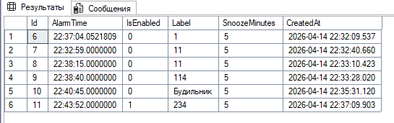
Рисунок 1 – Таблица «Alarms» в БД

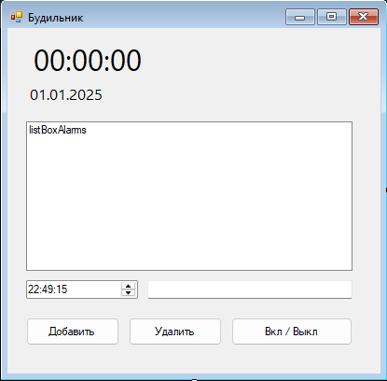
Рисунок 2 – Макет формы Form1.cs

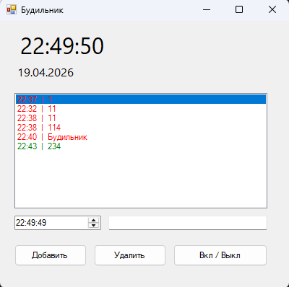
Рисунок 3 -Запуск приложения

Таблица 1. Тест-кейс.
№ п/п | Действие | Ожидаемый результат
1 | Запуск приложения | При запуске приложения открывается главное окно программы с элементами управления (кнопки, поля для текста), приложение готово к работе.
2 | Нажать «Добавить» | При нажатии «Добавить» открывается окно создания нового будильника.
3 | Нажать на «Вкл/Выкл» | При нажатии на кнопку пользователь может активировать или деактивировать существующий будильник.
4 | Нажать «Удалить» | При нажатии «Удалить» удаляется выбранный из списка будильник.

Контрольные вопросы
- Label / TextBlock — для отображения текущего времени; ListView / DataGridView / ListBox — для списка будильников; Button — для добавления/удаления; CheckBox — для включения/отключения будильника; TimePicker / NumericUpDown — для выбора времени срабатывания.
- Проверка срабатывания реализована через фоновый таймер (например, System.Threading.Timer или DispatcherTimer), который каждую секунду сравнивает текущее время с временем будильников. Поддерживаются: однократные, ежедневные, по дням недели, по дате, с откладыванием (snooze).
- Сохранение будильников в MS SQL Server выполняется через SqlConnection, SqlCommand с параметрами. Реализованы операции: INSERT (добавление), SELECT (загрузка списка), UPDATE (изменение времени/активности), DELETE (удаление). Часто используется SqlDataAdapter + DataTable или Entity Framework.
- Откладывание: при нажатии «Отложить» текущий будильник останавливается на заданный интервал (обычно 5–10 минут) и снова срабатывает. Остановка: при нажатии «Стоп» будильник полностью отключается (перестаёт звонить, остаётся в списке с выключенным флажком или удаляется). После откладывания статус будильника сохраняется; после остановки — не восстанавливается автоматически.
- Используются: System.Windows.Forms.Timer (для UI — обновление времени), System.Threading.Timer (для точной проверки будильников в фоне), System.Timers.Timer (для длительных операций с автосбросом). Особенность: System.Threading.Timer работает в пуле потоков и не зависит от UI-потока, что важно для точности срабатывания будильников даже при зависании интерфейса.

